Komunikat z zawodów strzeleckich

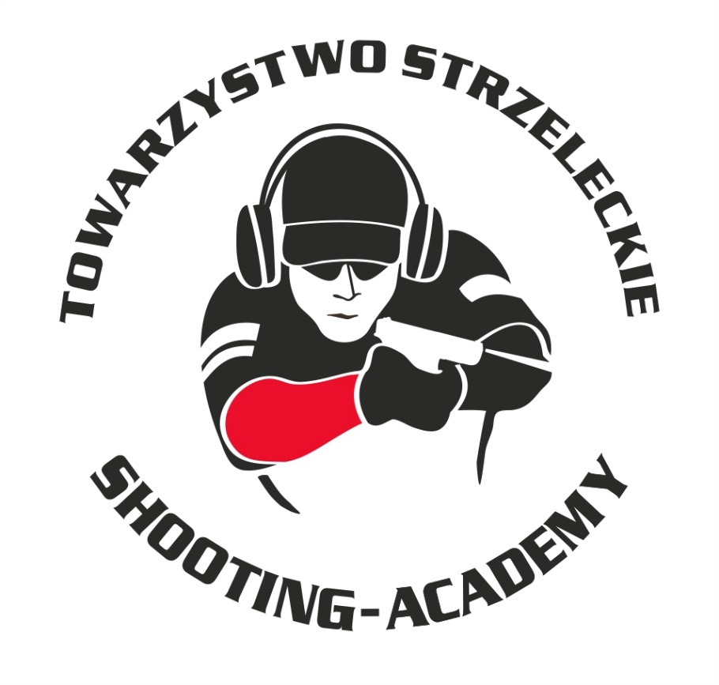

Organizator :
Towarzystwo Strzeleckie Shooting-Academy

Termin :
26.11.2023 r.

Miejsce :
Strzelnica Shooting-Academy Parzęczew k/Łodzi

Karabin Centralnego Zapłonu 50m Open
# | zawodnik | klub | wynik
1 | KOZAL Tomasz | COLT Łódź | 101
2 | MYSZYCZYN Marek | SHOOTING-ACADEMY Łódź | 96
3 | MACIEJAK Paweł | SHOOTING-ACADEMY Łódź | 94
4 | DEREDAS Rafał | SHOOTING-ACADEMY Łódź | 86
5 | WOŹNIAK Marcin | SHOOTING-ACADEMY Łódź | 83
6 | GRZEGOREK Seweryn | SHOOTING-ACADEMY Łódź | 81
7 | MEHLBERG Jarosław | SHOOTING-ACADEMY Łódź | 79 (1x10)
8 | ZIEMECKI Grzegorz | SHOOTING-ACADEMY Łódź | 79 (0x10)
9 | LUDWIG Sławomir | SHOOTING-ACADEMY Łódź | 78
10 | GOLISZ Kamil | SHOOTING-ACADEMY Łódź | 77
11 | MEHLBERG Thomas | SHOOTING-ACADEMY Łódź | 75
12 | KRAWIEC Andrzej | SHOOTING-ACADEMY Łódź | 61
13 | KOPEĆ Jarosław | SHOOTING-ACADEMY Łódź | 12

Karabin Centralnego Zapłonu 50m Standard
# | zawodnik | klub | wynik
1 | MYSZYCZYN Marek | SHOOTING ACADEMY Łódź | 84
2 | GOLISZ Kamil | SHOOTING-ACADEMY Łódź | 71
3 | DEREDAS Rafał | SHOOTING-ACADEMY Łódź | 68
4 | JACHOCKI Adam | SHOOTING-ACADEMY Łódź | 61
5 | MATUSIAK Michał | SHOOTING-ACADEMY Łódź | 59
6 | MATUSIAK Jakub | SHOOTING-ACADEMY Łódź | 58
7 | KOPEĆ Jarosław | SHOOTING-ACADEMY Łódź | 52 (2x8)
8 | LUDWIG Sławomir | SHOOTING-ACADEMY Łódź | 52 (1x8)
9 | PŁUCIENNIK Tomasz | SHOOTING-ACADEMY Łódź | 40

Karabin Bocznego Zapłonu 50m Standard
# | zawodnik | klub | wynik
1 | HEMKA Krzysztof | SHOOTING-ACADEMY Łódź | 68

Pistolet Centralnego Zapłonu 25m
# | zawodnik | klub | wynik
1 | BIELIŃSKI Jarosław | SHOOTING-ACADEMY Łódź | 91
2 | DEREDAS Rafał | SHOOTING-ACADEMY Łódź | 89
3 | JACHOCKI Adam | SHOOTING-ACADEMY Łódź | 86 (3x11)
4 | WOŹNIAK Marcin | SHOOTING-ACADEMY Łódź | 86 (2x11)
5 | HEMKA Krzysztof | SHOOTING-ACADEMY Łódź | 80
6 | GOLISZ Marcin | SHOOTING-ACADEMY Łódź | 75 (1x10)
7 | MYSZYCZYN Marek | SHOOTING-ACADEMY Łódź | 75 (0x10)
8 | GOLISZ Kamil | SHOOTING-ACADEMY Łódź | 72
9 | PŁUCIENNIK Tomasz | SHOOTING-ACADEMY Łódź | 71 (1x11)
10 | LUDWIG Sławomir | SHOOTING-ACADEMY Łódź | 71 (0x11)
11 | GOLISZ Aneta | SHOOTING-ACADEMY Łódź | 67
12 | KRAWIEC Andrzej | SHOOTING-ACADEMY Łódź | 64
13 | ZIEMECKI Grzegorz | SHOOTING-ACADEMY Łódź | 57
14 | MATUSIAK Michał | SHOOTING-ACADEMY Łódź | 52
15 | MEHLBERG Thomas | SHOOTING-ACADEMY Łódź | 50
16 | MACIEJAK Paweł | SHOOTING-ACADEMY Łódź | 49 (1x11)
17 | MATUSIAK Jakub | SHOOTING-ACADEMY Łódź | 49 (0x11)
18 | MEHLBERG Jarosław | SHOOTING-ACADEMY Łódź | 47
19 | KOZAL Tomasz | COLT Łódź | 36

Pistolet Bocznego Zapłonu 25m
# | zawodnik | klub | wynik
1 | HEMKA Krzysztof | SHOOTING-ACADEMY Łódź | 78
2 | KRAWIEC Andrzej | SHOOTING-ACADEMY Łódź | 76
3 | GOLISZ Aneta | SHOOTING-ACADEMY Łódź | 8

StalLufka Pistolet Centralnego Zapłonu
# | zawodnik | klub | wynik
1 | BIELIŃSKI Jarosław | SHOOTING-ACADEMY Łódź | 19,49
2 | WOŹNIAK Marcin | SHOOTING-ACADEMY Łódź | 20,13
3 | GRZEGOREK Seweryn | SHOOTING-ACADEMY Łódź | 21,49
4 | ZIEMECKI Grzegorz | SHOOTING-ACADEMY Łódź | 21,77
5 | HEMKA Krzysztof | SHOOTING-ACADEMY Łódź | 22,49
6 | GOLISZ Kamil | SHOOTING-ACADEMY Łódź | 23,15
7 | MEHLBERG Jarosław | SHOOTING-ACADEMY Łódź | 28,23
8 | MEHLBERG Thomas | SHOOTING-ACADEMY Łódź | 31,70
9 | OSIECKI Konrad | SHOOTING-ACADEMY Łódź | 32,47
10 | MATUSIAK Jakub | SHOOTING-ACADEMY Łódź | 36,75
11 | MATUSIAK Michał | SHOOTING-ACADEMY Łódź | 37,77
12 | JACHOCKI Adam | SHOOTING-ACADEMY Łódź | 38,94
13 | DEREDAS Rafał | SHOOTING-ACADEMY Łódź | 40,78
14 | LUDWIG Sławomir | SHOOTING-ACADEMY Łódź | 42,85
15 | KRAWIEC Andrzej | SHOOTING-ACADEMY Łódź | 43,15
16 | PŁUCIENNIK Tomasz | SHOOTING-ACADEMY Łódź | 44,80
17 | GOLISZ Marcin | SHOOTING-ACADEMY Łódź | 120,00

StalLufka Karabinek PCC
# | zawodnik | klub | wynik
1 | BIELIŃSKI Jarosław | SHOOTING-ACADEMY Łódź | 13,31
2 | KRAWIEC Andrzej | SHOOTING-ACADEMY Łódź | 19,69

Strzelba Dynamiczna 10 strzałów Manual
# | zawodnik | klub | wynik
1 | MATUSIAK Jakub | SHOOTING-ACADEMY Łódź | 15,94
2 | ZIEMECKI Grzegorz | SHOOTING-ACADEMY Łódź | 19,88
3 | MATUSIAK Michał | SHOOTING-ACADEMY Łódź | 25,12
4 | GOLISZ Kamil | SHOOTING-ACADEMY Łódź | 29,88
5 | JACHOCKI Adam | SHOOTING-ACADEMY Łódź | 43,40
6 | PŁUCIENIK Tomasz | SHOOTING-ACADEMY Łódź | 45,65
7 | DEREDAS Rafał | SHOOTING-ACADEMY Łódź | 60,00
8 | HEMKA Krzysztof | SHOOTING-ACADEMY Łódź | 63,16
9 | LUDWIG Sławomir | SHOOTING-ACADEMY Łódź | 76,76
10 | KRAWIEC Andrzej | SHOOTING-ACADEMY Łódź | 89,41
11 | KOPEĆ Jarosław | SHOOTING-ACADEMY Łódź | 102,58
12 | OSIECKI Konrad | SHOOTING-ACADEMY Łódź | 120,00

Strzelba Dynamiczna 10 strzałów Semi-Auto
# | zawodnik | klub | wynik
1 | ZIEMECKI Grzegorz | SHOOTING-ACADEMY Łódź | 9,02
2 | GOLISZ Kamil | SHOOTING-ACADEMY Łódź | 28,23
3 | MEHLBERG Jarosław | SHOOTING-ACADEMY Łódź | 36,44
4 | DEREDAS Rafał | SHOOTING-ACADEMY Łódź | 44,40
5 | MEHLBERG Thomas | SHOOTING-ACADEMY Łódź | 47,88
6 | KRAWIEC Andrzej | SHOOTING-ACADEMY Łódź | 50,26
7 | WOŹNIAK Marcin | SHOOTING-ACADEMY Łódź | 60,00
8 | KOPEC Jarosław | SHOOTING-ACADEMY Łódź | 103,04
9 | OSIECKI Konrad | SHOOTING-ACADEMY Łódź | 120,00

Obsada sędziowska :
- BIELIŃSKI Jarosław - Sędzia główny zawodów
- GRZEGOREK Seweryn – Przewodniczący RTI
- OSIECKI Konrad – sędzia na torze

Przewodniczący RTI
GRZEGOREK Seweryn

